SƠ ĐỒ NGHIỆP VỤ TỔNG THỂ TOÀN HỆ THỐNG (BPMN)
Dự án Số hoá quy trình Bảo hành – Bảo dưỡng Điện tử Điện lạnh ABC | Pool: Khách hàng • Pool: Trung tâm ABC (5 Lane)
Chú giải BPMN: ○ Start/End Event ▭ Task ◇X Exclusive Gateway
Lane: ■ Khách hàng (App) ■ Tiếp nhận / Điều phối / CSKH (Web) ■ Thợ kỹ thuật (Web) ■ Thủ kho (Web) ■ Hệ thống (tự động)
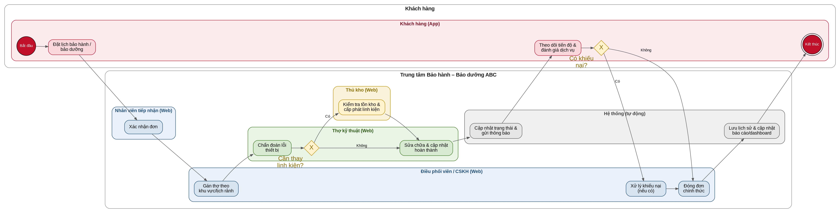
- Khách hàng đặt lịch trên App → Nhân viên tiếp nhận xác nhận đơn → Điều phối viên gán thợ kỹ thuật phù hợp.
- Thợ chẩn đoán lỗi; Exclusive Gateway kiểm tra nhu cầu linh kiện — nếu có, Thủ kho cấp phát trước khi thợ hoàn tất sửa chữa.
- Hệ thống tự động cập nhật trạng thái & gửi thông báo; khách hàng theo dõi tiến độ và đánh giá dịch vụ khi hoàn thành.
- Exclusive Gateway kiểm tra khiếu nại — nếu có, Điều phối viên/CSKH xử lý trước khi đóng đơn; hệ thống lưu lịch sử & cập nhật báo cáo/dashboard.

